Okusi Europe

Koji se najpopularnije namirnice u europskim regijama? Koja su nacionalna jela? Što smo preuzeli od drugih naroda? Upravo su ova pitanje zaintrigirala naše sedmaše!
U sklopu Erasmus projekta „Vidim te, čujem te, važan si“ mi nastavljamo priču o Europi. Zainteresirani učenici proučavali su bespućima interneta razne kulinarske delicije te su gastronomska istraživanja odlučili predstaviti životopisnim plakatima. Istraživačkim učenjem upoznajemo Europu kroz razne okuse i mirise.
Odabrane radove možete pogledati učionici geografije, a nakon toga radovi će duže vrijeme biti izloženi u europskom kutku naše škole.

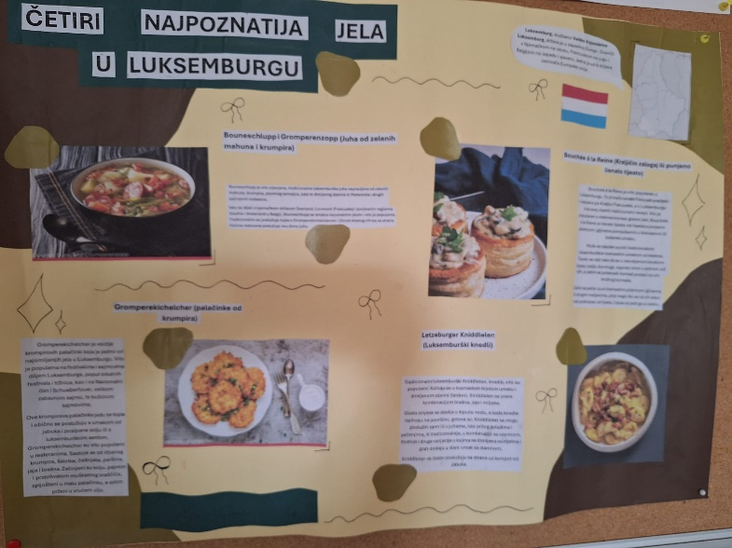
Guten Appetit!
